Упражнения
на развитие
памяти

Упражнения для развития способности к воссозданию мысленных образов

Упражнение № 1. "Мысленные образы, отвечающие понятиям прямо или косвенно"
Упражнение проводится в два этапа. Т.к. детям в этом возрасте сложно удерживать мысленный образ достаточно долго без подкрепления, то на 1-м этапе необходимо использовать графическое изображение понятия. Учитель говорит детям: "Попробуйте к каждому из названных мной слов сделать какой-либо рисунок". Зрительный образ, прямо отвечающий понятию, возникает легко, почти автоматически, тогда как в случае косвенного соответствия нужны усилия воображения.

Примерный перечень возможных серий:

Серия № 1
Грузовик Гнев
Веселая игра
Дерево
Наказание
Умная кошка
Мальчик-трус
Капризный ребенок
Хорошая погода
Интересная сказка

Серия № 2
Веселый праздник
Темный лес
Отчаяние
Смелость
Глухая старуха

Серия № 3
Сомнение
Сила воли
Успех
Скорость
Справедливость
Радость
Болезнь
Быстрый человек
Печаль
Теплый ветер
Зависть
День
Страх
Сильный характер
Хороший товарищ

2-й этап — представление слов или фраз в уме, без фиксации на бумаге.

Упражнение № 2. "Мысленные образы и эмоции"

"Я вам буду говорить фразы, а вы после каждой закройте глаза и представьте себе соответствующую картинку.

Лев, нападающий на антилопу.
Собака, виляющая хвостом.
Муха в вашем супе.
Миндальное печенье в коробочке в форме ромба.
Молния в темноте.
Пятно на вашей любимой рубашке или юбке.
Капли, сверкающие на солнце.
Крик ужаса в ночи.
Друг, ворующий вашу любимую игрушку.

Теперь возьмите листок бумаги и попробуйте вспомнить изаписать названные фразы".
Это же упражнение можно использовать для тренировка зрительной памяти, а не слуховой. Тогда список фраз не произносится ведущим, а дается написанным на листке бумаги. Инструкция также меняется соответствующим образом: "Прочитайте нижеприведенные строчки и после каждой строчки, закрыв глаза, представьте себе соответствующую картину".

Упражнение № 3. "Мысленные образы и их эмоциональная окраска"

"Закройте глаза и вообразите следующие картины:

Осиное гнездо
Осиное гнездо у вашей двери
Осиное гнездо у вашей кровати
Старик на скамейке
Старик на скамейке на солнце
Плачущий старик на скамейке на солнце
Острый нож
Острый нож, режущий мясо
Острый нож, режущий вам палец
Птичка, клюющая корм в саду
Птичка, купающаяся в луже
Птичка, взлетающая, спасаясь от кошки

Возьмите листок бумаги и запишите, что вам запомнилось".

Упражнения на осознанное восприятие

Упражнение № 4. "Осознание визуального материала"

Для этого упражнения потребуются листок бумаги, карандаши и секундомер. На рисунке, приведенном ниже, представлены 12 изображений. Детям предлагается рассмотреть рисунки первой строки, закрыв остальные листом бумаги, чтобы они не отвлекали внимание. Спустя 30 секунд попросите их закрыть целиком всю страницу и нарисовать по памяти предметы первой строки. Затем предложите им сравнить, насколько их рисунки соответствуют рисункам образца. Далее перейдите к следующей строке. С двумя последними строками поработайте одновременно.
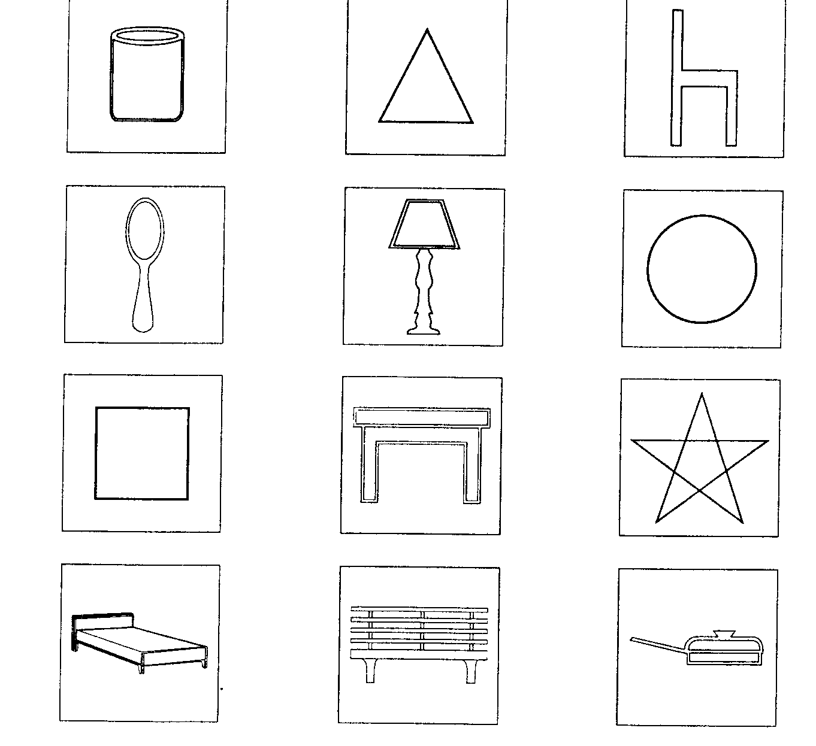

Упражнение № 5. "Пробуждение "чувства деталей'

Перейдите от конкретных изображений к абстрактным. Предложите детям для начала четыре абстрактные фигуры.

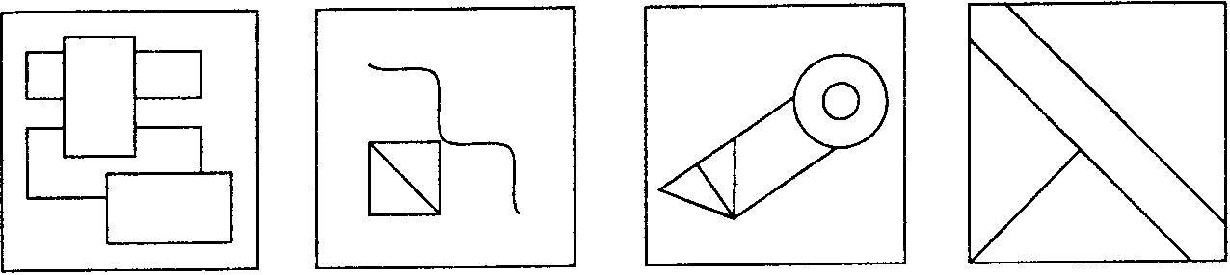

Каждую из них они должны рассматривать в течение минуты, закрывая при этом остальные, чтобы не отвлекать внимание. Затем попросите ребят мысленно представить себе эти фигуры во всех деталях и по памяти начертить каждую на бумаге.

Упражнение № 6. "Осознание словесного материала" (используется как для тренировки зрительной памяти, так и слуховой)

Цель этого упражнения — заставить детей поразмышлять о словах. Ведущий говорит: "Сейчас я буду читать (показывать) (в зависимости от тренируемого типа памяти) слова, услышав (увидев) каждое слово, представляйте себе внешний вид данного предмета, его вкус, запах, звуки, которые он может издавать, и т.п. Например, зубная паста на вид белая и блестящая, с мятным запахом и вкусом острым и сладким одновременно".
Бумага
Гнездо
Кот
Колесо
Палка
Шерсть
Телега
Волосы
Роза
Платок
Сапог
Палец
Лимонад
Слон
Поцелуй
Фильм
Блин
Счастье
Слеза
Ботинок
Птица
Автобус
Доктор
Мороженое
В качестве предварительной тренировки можно предложить детям сначала описывать вслух вызываемые при помощи чувств образы и лишь после этого переходить к работе "только в уме".

